附件1
参训学员回执
单位名称（盖章）： 年 月 日
联系人 |  |  |  |  | 联系电话
开票单位名称
纳税识别号
发票邮寄地址
电子邮箱
参训人员信息
姓名 | 性别 | 民族 |  | 职务 | 身份证号码 | 联系电话 |  | 住宿要求（单人住/双人住）

附件2

电子发票二维码

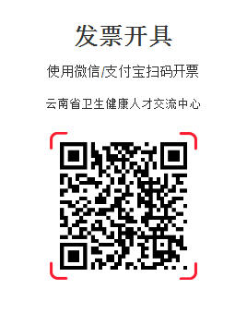
开票注意事项：
1、注意填写真实完整的电话号码、邮箱号（发票推送短信、邮箱）
2、认真核对自己单位的开票信息（单位全称、纳税人识别号）
3、如发票需开具银行账号、单位地址请自行填写完整

